מדריך להורים
סייעו לילדכם לשמוע את העולם הנפלא של הצלילים, הקולות והמוסיקה
מדריך זה מיועד למשתמשי השתלים הקוכלאריים של Advanced Bionics

תוכן העניינים
הקדמה .............................................................................................................................. |  | 2
חלק ראשון: היכרות עם השתל הקוכלארי ....................................................................................... |  | 2
 | תרשים: מערכת השתל הקוכלארי של AB ............................................................................. | 3
חלק שני: ללמוד להקשיב ולדבר .................................................................................................... |  | 4
 | משמעות האודיוגרמה ......................................................................................................................... | 4
 | התפתחות השמיעה .......................................................................................................... | 6
 | התפתחות הקשב והשפה .................................................................................................. | 6
 | שלב ראשון: שמיעת צלילים ................................................................................................ | 6
 | שלב שני: הבחנה בהבדלים בין צלילים ................................................................................. | 7
 | שלב שלישי: ידיעת משמעות הצלילים .................................................................................. | 7
 | שלב רביעי: הבנת השפה ................................................................................................... | 7
חלק שלישי: יצירת סביבה אופטימלית להתפתחות השמיעה והשפה ................................................... |  | 8
 | יצירת סביבת שמיעה אופטימלית .............................................................................. | 8
 | תקשורת עם ילדכם ................................................................................................ | 8
 | איך לעודד את ילדכם להקשיב לכם ............................................................................. | 9
 | משחקים עם ילדכם.............................................................................................................. | 9
 | למה אתם זקוקים על מנת להתחיל? .................................................................................... | 10
לסיכום ..................................................................................................................................... |  | 11

הקדמה
הורים יקרים!
ילדכם קיבל מערכת שתל קוכלארי של חברת Advanced Bionics, והוא כעת מוכן להתחיל מסע לעולם הקסום של צלילים, קולות ומוסיקה! אנו שמחים מאוד לקדם את ילדכם בברכה לעולם השמיעה!
בחרתם בטכנולוגיה המתקדמת ביותר של שתלים קוכלאריים עבור ילדכם והמנתח השתיל את השתל בהצלחה. מעתה, הצוות שלנו יספק לכם את כל התמיכה לה אתם וילדכם זקוקים על מנת לפתח את שפתו של הילד, כמו גם את המיומנויות החברתיות והרגשיות שלו. קלינאי התקשורת שלכם יוודא שמעבד הדיבור יתוכנתכראוי , והמטפלים והמורים יתמכו בילדכם במסע לעולם השמיעה.
במהלך חיי ילדכם, ובמיוחד בשנים הראשונות, אתם ההורים מהווים את האנשים החשובים ביותר בחייו והוא אוהבים לבלות אתכם. יתרה מזאת, האינטראקציה והתקשורת עם הילד יסייעו להניח את היסודות ללמוד להקשיב, ליצור קשר עין, ללמוד ולחקות הבעות פנים, ללמוד את השפה ובאופן כללי ליצור קשר. כאשר אתם מסייעים לילדכם להקשיב לצלילי היומיום, אתם מעודדים לימוד אקראי. זוהי הדרך הטבעית בה ילדים לומדים באופן אינטואיטיבי – על ידי עיבוד מידע ממצבים יומיומיים.
יצירת תנאים אשר יאפשרו לילדכם להתמצא בעולם הצלילים, תסייע להם ללמוד ולהתפתח בסביבה טבעית, באותו האופן בו ילדים שומעים מפתחים תפיסה אינטואיטיבית באינטראקציה יומיומית עם העולם החיצון.
חוברת זאת פותחה במיוחד עבורכם, והיא משלבת מידע אודות מערכת השתל הקוכלארי של Advanced Bionics, כולל חלקי המערכת, כיצד היא פועלת ומהם יתרונותיה, כמו גם מידע אודות השלבים השונים הדרושים לילדכם לצורך התפתחות תקינה של השמיעה והשפה. בחלקה האחרון של החוברת תמצאו מספר עצות וכן מגוון פעילויות קלות ומהנות עבורכם ועבור ילדכם לצורך שיפור התפתחות השמיעה והשפה.
הבה ונתחיל במסע השמיעה של ילדכם!

חלק ראשון: היכרות עם השתל הקוכלארי
שתל קוכלארי הינו מכשיר אלקטרוני, המתוכנן לשחזר את השמיעה בקרב מי שסובלים מלקות שמיעה בדרגה חמורה עד עמוקה ואינם מפיקים תועלת מהרכבת מכשירי שמיעה.
במקרים אלו, הסיבה לכך שמכשירי שמיעה קונבנציונליים אינם מסייעים היא שתאי השערה באוזן הפנימית (קוכליאה) ניזוקו או לא קיימים כלל. במצב זה, צלילים (ואפילו צלילים המוגברים על ידי מכשיר שמיעה) אינם יכולים לעבור באופן תקין אל מרכז השמיעה במוחולאפשר פענוח דיבור.
מדוע מי שסובלים מלקות שמיעה בדרגה חמורה עד עמוקה בוחרים בשתל קוכלארי?
הסיבה פשוטה: הם רוצים לשמוע טוב יותר! מבוגרים עצמאיים מעוניינים להיות פעילים בסביבתם, ליטול חלק בשיחות, לשמוע את ילדיהם או נכדיהם, להאזין למוסיקה, או פשוט ליהנות מצלילי הטבע. הם רוצים להיות בטוחים שהם שומעים בכל הסיטואציות, גם בסביבה רועשת.
הורים בוחרים בפתרון השתל עבור ילדיהם מאחר והם רוצים שהילדים ישמעו את צלילי החיים. הם רוצים לספק לילדים את ההזדמנות ללמוד לשמוע, לדבר ולתקשר באופן חופשי ועצמאי. הם רוצים שילדיהם ישתתפו באופן פעיל בעולם הצלילים המקיף אותם.
כיצד פועל שתל קוכלארי?
השתל הקוכלארי עוקף את תאי השערה הניזוקים או החסרים ומגרה את עצב השמיעה באופן ישיר. התהליך כולו, החל מכניסת הצליל למעבד הדיבור ועד לעיבודו במוח, מתרחש במהירות גבוהה ביותר, כך שהמשתמש שומע את הצליל ברגע היווצרו.
החלקים החיצוניים של מערכת השתל קולטים את קולות הסביבה ביחד עם דיבור ומוסיקה, מעבדים את הצלילים הללו ומשדרים אותם דרך העור, אל השתל. השתל מעביר את האותות אל מערך האלקטרודות, והן משדרות את האותות לעצב השמיעה. האותות עוברים אל המוח, המפענח את הצלילים השונים.
מאז השקתה של מערכת השתל הקוכלארי, פותחו שיטות רבות ומגוונות של עיבוד צלילים, ומטרת כולן להגביר את תפיסת צלילי הסביבה והדיבור בדרך יותר טבעית ונוחה. חלק מן האנשים אשר איבדו את שמיעתם באופן פתאומי, כמו גם ילדים עם לקויות שמיעה, יכולים ליהנות כיום משמיעה של צלילים והבנת דיבור.

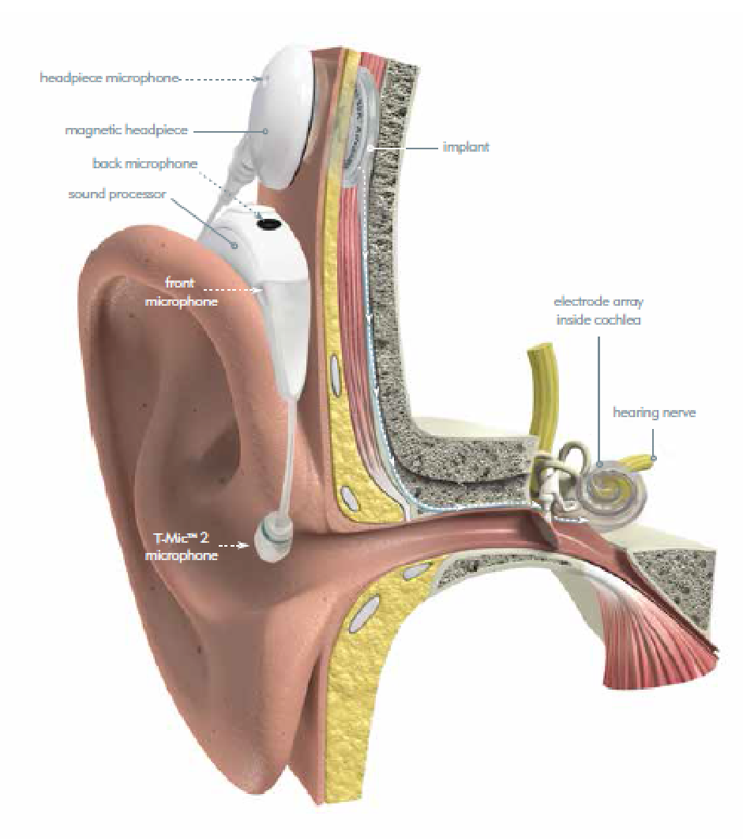
תרשים: מערכת השתל הקוכלארי של חברת AB

מיקרופון קולט את הצלילים הנאספים בכניסה לאוזן.
גלי הקול עוברים המרה לאותות דיגיטליים על ידי מעבד הדיבור, אשר מעביר אותות אלה לשתל.
השתל מקבל את המידע הדיגיטלי ושולח אותו למערך האלקטרודות הממוקם בתוך האוזן הפנימית.
האלקטרודות שולחות את האותות האלקטרוניים לעצב השמיעה, אשר שולח את הגירוי למוח, שבו האותות עוברים פענוח.

היעילות והתוצאות של השתל הקוכלארי מושפעות מן הגורמים הבאים:
- גיל הילד בעת ההשתלה;
- משך החירשות;
- נוכחות/היעדר שרידי שמיעה ;
- רמת התפתחות הדיבור לפני החירשות והצורך בתקשורת;
- ניסיון שמיעתי, ניסיון בהרכבת מכשירי שמיעה;
- מצב האוזן הפנימית ועצב השמיעה בזמן הניתוח, איכות הניתוח ותכנות מעבד הדיבור;
- רצון ההורים ללמוד כיצד לתקשר עם ילדם.
כל אלה משפיעים על פוטנציאל השמיעה שישיג מקבל השתל הקוכלארי.
אתם, ההורים, הנכם המפתח ליצירת התנאים המתאימים עבור ילדכם, על מנת שיצליח לתקשר בהצלחה עם סביבתו.
כעת, לאחר קבלת השתל הקוכלארי, ילדכם יכול לשמוע, אך עליו ללמוד להתאים את הצלילים שהוא שומע למקור הקול הנכון (האם זהו קול של אדם או רעש מכונת הכביסה?).
בתחילה, ילדכם ילמד להבין את הצלילים והשפה והוא יתקשר אתכם ועם אחרים באמצעות פעולות. זהו אתגר משמעותי עבורכם ועבור כל בני המשפחה, לסייע להפוך את עולם הצלילים למעניין לגילוי והקשבה!
הטכנולוגיה של מערכת השתל הקוכלארי של AB
עבור משתמשי השתל הקוכלארי, הטכנולוגיה מהווה חלק משמעותי בשמיעה ובהעברת הצלילים אל המוח, ולכן חשוב שתשתמשו במערכת השתל המתקדמת והחדשנית ביותר לעיבוד צליל. הטכנולוגיה המתקדמת והגמישות המערכתית של מערכת האוזן הביונית HiResolution™ Bionic Ear System, פותחה על מנת להעניק למשתמש את חוויית השמיעה הטובה ביותר. המרכיב העיקרי של המערכת הוא השתל – HiRes 90K™ Advantage.
היכולת של השתל היא השיקול החשוב ביותר בבחירת מערכת שתל קוכלארי, מכיוון שהיא תקבע את הדיוק של הצלילים המועברים לעצב השמיעה. השתל HiRes 90K™ Advantage עושה שימוש בטכנולוגיית המחשב המתקדמת והחדשנית ביותר להעברת אותות אלקטרוניים למערך האלקטרודות, ברזולוציה הגבוהה ביותר. עובדה זו הופכת את HiRes 90K™ Advantage לשתל הקוכלארי הרבגוני , הגמיש והמתוחכם ביותר הקיים כיום. השתל הוא בעל יכולת העיבוד המתאימה להתפתחויות החדשניות של המחר, באמצעות שדרוגי תוכנה פשוטים למעבד הצלילים של השתל. האותות האלקטרוניים המדויקים נשלחים אל המוח, בו הצלילים מפוענחים וכך הדיבור יכול להיות מובן. הייצוג המדויק של הצלילים הוא חשוב ביותר להבנת הדיבור, במיוחד בסביבה רועשת.
אסטרטגיית עיבוד הצליל
על מנת להעביר את האותות האלקטרוניים ברזולוציה גבוהה אל השתל ומערך האלקטרודות, Advanced Bionics משתמשת בשיטות עיבוד צליל בטכנולוגיה המתקדמת ביותר. שיטת עיבוד הצליל HiRes™ Optima היא הדור המתקדם ביותר של קידוד צלילים, המביאה לשיפור ניכר בבהירות הצליל ואיכות ההאזנה למוסיקה, כמו גם בהבנת דיבור בנוכחות רעשי רקע. בטכניקת עיבוד מתקדמת זאת, נתוני צליל מפורטים מועברים אל עצב השמיעה במהירות גבוהה מאוד, באופן המחקה אתתהליך השמיעה הרגיל. כך ניתן לשמוע צלילים טבעיים יותר.
על מנת להבטיח קליטת ועיבוד צלילים בטווח רחב של עוצמות (לחישות, דיבור חלש, שיחה על רקע רעש, מצבים חברתיים עם רמות רעש שונות, קולות רמים מאוד, וכו'), הקיימות באופן טבעי בחיי היומיום, מעבדי הדיבור של AB תוכננו לקלוט טווח רחב של צלילים - הרחב ביותר הקיים כיום בטכנולוגיית השתלים הקוכלאריים-עד 95 דציבל. כל הצלילים הללו נקלטים על ידי המיקרופון הייחודי שלנו 2T-mic™, הממוקם בפתח האוזן ומאפשר שמיעה טבעית יותר.
טכנולוגיית AutoSound™
טכנולוגיית AutoSound™ של חברת AB מתאימה את עצמה באופן דינמי ורציף לסביבה בה נמצא המשתמש, וכך מאפשרת שמיעה של כל הצלילים, ללא תלות במצבים הסביבתיים – בין אם המדובר בחדר פגישות שקט או במסעדה רועשת. טכנולוגיית AutoSound מתאימה את עוצמת הצלילים באופן אוטומטי, בדיוק כמו אוזן שומעת.
טכנולוגיית ClearVoice™,
טכנולוגיה נוספת של חברת AB לעיבוד צלילים, הנקראת ClearVoice™, תוכננה במיוחד לנתח את הסביבה ולהתאים באופן אוטומטי לכל מצב בו נמצא המשתמש, תוך הפרדת הדיבור מרעשי הרקע המסיחים את הדעת. טכנולוגיה זו פותחה על מנת לסייע למשתמשים לתקשר בביטחון במגוון מצבי שמיעה, כולל מסעדות, כלי רכב וכיתות – ללא צורך לשנות תכניות האזנה או לבצע התאמות כלשהן במעבד הדיבור. שיתוף הפעולה ההדוק עם חברת Phonak נותנת למשתמשי השתלים של חברת AB גישה לטכנולוגיות חדשניות ומתקדמות אשר מקלות עוד יותר על הבנת הדיבור במצבים קשים. יתרה מזאת, כל משתמשי חברת Advanced Bionics יכולים ליהנות משימוש באביזרים של חברת Phonak דרך חיבור אלחוטי.
לבסוף, אפשרויות ההרכבה המגוונות והפתרונות לעמידות מלאה בפני מים, מאפשרים למשתמשי חברת AB להרכיב את המעבד כפי שנוח להם, בכל מקום ובכל עת, מחוץ למים ובתוכם.

חלק שני: ללמוד להקשיב ולדבר
מהרגע שילדכם אובחן כסובל מלקות שמיעה, הוא עבר בוודאי בדיקות רבות. תוצאות הבדיקות מוצגות בצורה גראפית באמצעות אודיוגרמה. בפסקאות הבאות נסייע לכם להבין את האודיוגרמה.
האודיוגרמה
העוצמה של הצליל (הנמדדת בדציבלים) מיוצגת בציר האנכי של האודיוגרם. תדר הצליל (הנמדד בהרצים) מיוצג בציר האופקי. מינימום העוצמה של הצלילים הנקלטים על ידי אוזן אנושית נקרא "סף השמיעה".
האזור האפור באודיוגרמה המוצגת נקרא 'speech banana'- בננת הדיבור. הוא מציג את 'אזור הדיבור' וכולל את כל ההגאים בשפה. נגישות שמיעתית לאזור זה היא חיונית להבנת הדיבור והשפה. האזור הירוק מציג את סף השמיעה הנורמלי עבור ילד שומע. סף השמיעה של ילדכם נמצא באזור הצבוע אדום, וטווח זה אינו מאפשר לשמוע דיבור באופן מלא. במצב של ליקוי שמיעה חמור עד עמוק, גם כאשר מרכיבים מכשירי שמיעה- תפיסת הדיבור מוגבלת מאוד.
שתל קוכלארי מאפשר לילדכם גישה לא רק לצלילי הסביבה, אלא הוא מתוכנן גם לסייע לילדכם לפתח הבנת דיבור ולתקשר. השתל של Advanced Bionics מספק למשתמשים הזדמנות לשפר את סף השמיעה שלהם לרמה המאפשרת לשמוע דיבור וגם את כל הצלילים הנפלאים שיש לעולם להציע.
ילדים הסובלים מלקות שמיעה בדרגה חמורה עד עמוקה יכולים בדרך-כלל לשמוע צלילים רמים מאוד,כמו הרעש של שואב אבק או מטוס. אולם לאחר ההשתלה, ילדים אלה יתחילו להגיב לקולות של בני משפחתם והם ילמדו להבין את שמם. השמיעה שלהם תשתפר בהדרגה והם יתחילו לשמוע קולות בעוצמות חלשות יותר (בטווח הצהוב של האודיוגרם), למשל טפטוף ברז, רשרוש עלים ועוד.

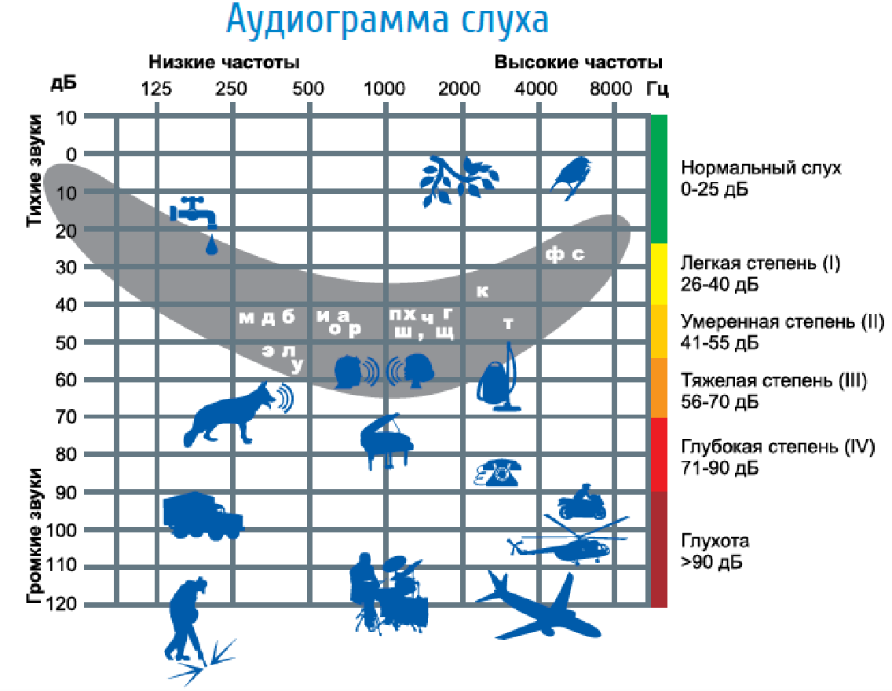
אודיוגרמה שנה לאחר ההשתלה. יש עדיין עבודה לעשות, אך ההבדלים הם עצומים!

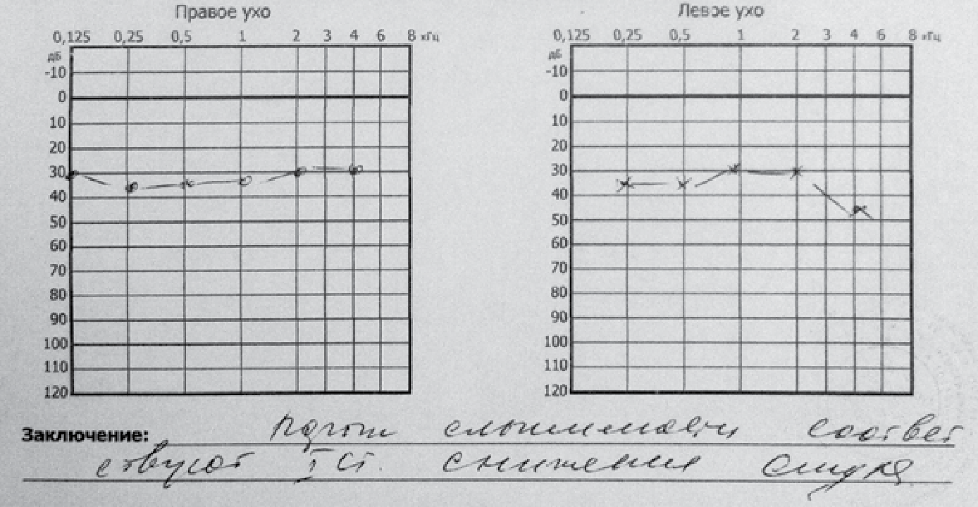

התפתחות השמיעה
כעת, לאחר שילדכם קיבל שתל של חברת Advanced Bionics, מסע השמיעה שלו יכול לצאת לדרך!
כבר לאחר הלידה, תינוקות חשופים למגוון עצום של צלילים ומידע שמיעתי מהעולם הסובב אותם. הם מקשיבים לצלילים בתשומת לב, במיוחד לצלילים בעלי תדר גבוה, ומגיבים לקולות שהם מכירים. ההקשבה מאפשרת להם לפתח שפה, ממריצה את התפתחות המוח ומאפשרת להם לתקשר עם העולם. שמיעה של כל הצלילים הללו מאפשרת להם לחזק את יכולות ההאזנה שלהם ולפתח מיומנויות דיבור ושפה על מנת לתקשר. עם הזמן, הבנת הדיבור שלהם תתפתח באופן דרמטי ואז יגיעו המילים הראשונות שלהם: אבא, אמא, לא...
תינוקות שומעים יכולים לשמוע מיד לאחר הלידה, אך השמיעה מתפתחת ומשתכללת עם הזמן, והחלק במוח האחראי על פענוח הצלילים ימשיך להתפתח עד גיל 12.
בדומה לכך, הפעלת המעבד תאפשר לילדכם לשמוע, אך יידרש לו עוד זמן להתרגל לעולם השמיעה והוא יזדקק לזמן על מנת ללמוד להקשיב. ילדכם יעבור מספר שלבים משמיעה לדיבור, בדומה לשלבים העובר ילד שומע החל מן הלידה. חשוב לזכור שתינוקות וילדים מתפתחים בקצב שונה זה מזה – זהו אינו מרוץ, והתהליך דורש זמן, סבלנות וחזרות מרובות.
כמו כן, אל תשכחו – גם לילד שומע לוקח לפחות שנה עד שהוא אומר את המילה הראשונה.

התפתחות הקשב והשפה
ניתן להבחין במספר שלבים בהתפתחות הקשב והשפה אצל תינוקות וילדים:

מודעות לצלילים

הבחנה בין צלילים

זיהוי צלילים

הבנה
השלב הראשון בהתפתחות השמיעה הוא מודעות לצלילים. זוהי היכולת להגיב לנוכחות או היעדר קול. התינוק ילמד לשים לב לצלילים, להגיב אליהם ולהבדיל בין צלילים שונים. הוא גם ילמד לאתר את מקור הקול ולהפנות את ראשו למקום ממנו באים הצלילים.
השלב השני הוא הבחנה בין צלילים. זוהי היכולת לשמוע את ההבדלים בין קולות של נשים וגברים, לזהות את ההבדלים בין צלילים בסביבה הביתית (פעמון הדלת, צלצול הטלפון) ולהבחין בין קולות לרעשי רקע.
השלב השלישי של התפתחות השמיעה הוא זיהוי צלילים. בשלב זה התינוק יתחיל לסווג צלילים. הוא יכול לזהות ולסווג כל מיני צלילים ומילים, כולל קולות של נשים, גברים וילדים. הוא גם יבין את התוכן הרגשי שבדיבור.
השלב הרביעי והאחרון הוא הבנה. זוהי היכולת להבין שפה. הילד יהיה מסוגל להבין שאלות ולמלא הוראות. עם הזמן, הוא יחזור על מילים ויתחיל לדבר בעצמו. הוא יהיה מסוגל לשחק במשחקי מילים ולהשתתף בשיחה.
בדפים הבאים מוסברות ארבע מיומנויות השמיעה הללו באופן מפורט יותר, ובהקשר למיומנויות התפתחות השפה המתרחשת במקביל.
שלב ראשון – מודעות לצלילים
הכל מתחיל במודעות לצלילים! לאחר שהשתל הופעל והחל להעביר צלילים למוח, אתם עשויים להבחין כי ילדכם מגיב לצלילים.
- ילדכם עשוי לקפוץ או לחייך למשמע קול רם, כגון דלת שנטרקת, כלב נובח, צלילי נגינת תופים ועוד.
- חלק מהילדים עשויים להשתתק או לקפוא כשהם שומעים צלילים חדשים.
ברגע שהילד מודע לצלילים בסביבתו, הוא יתחיל לשים לב לצלילים. ילדכם עשוי להפסיק את מה שהוא עושה או אף לחפש מסביב את מקור הצלילים.
כל ילד ישים לב לצלילים ויגיב באופן שונה לחוויית השמיעה. לא משנה כיצד ילדכם יגיב, כל תגובה שהיא מוכיחה שהילד שומע צלילים ויש לעודד אותו!
מהרגע שילדכם מתחיל לאתר צלילים, הוא מתחיל להיות מוכן להתפתחות השפה. הילד ייהנה להשמיע צלילים, יפתח צורות בכי שונות לצרכים שונים, ויתחיל להפיק מלמולים דמויי דיבור ולהביע רגשות של התרגשות או חוסר שביעות רצון.
שלב שני – הבחנה בהבדלים בין צלילים
מרגע שילדכם ירכיב את המעבד למשכי זמן ארוכים יותר, הוא יגלה שלא כל הצלילים זהים.
- הילד עשוי להבחין בהבדל בין צליל התוף והרעשן.
- הילד עשוי להבחין בהבדל בין צלילים ומילים קצרים וארוכים.
- הילד עשוי להבחין בהבדל בין צלילים רמים ושקטים.
בנוסף לשיפור במיומנויות השמיעה, תתפתח גם יכולת הדיבור של ילדכם. הילד נהנה לשמוע את קולותיהם של אמא ואבא ואוהב לחקות את מה שאתם אומרים. ההפקות של הילד יתפתחו מקולות פשוטים לצלילים הדומים יותר לתנועות (אׇ, אֶ, אוּ וכו'), המגוונים מבחינת עוצמה, אינטונציה ומשך. הדבר יביא בסופו של דבר להפקת הברות, כגון בא-בא-בא או מא-מא-מא, שהן אבני היסוד של המילים העתידיות.
שלב שלישי – זיהוי הצלילים
בשלב זה, ילדכם יהיה מסוגל לזהות צלילים ולהבין את משמעותן של מילים בודדות, הוראות יומיומיות פשוטות וביטויים פשוטים. לדוגמא, ילדכם עשוי להושיט לכם צעצוע מסוים כשתבקשו ממנו. במקביל, ילדכם יתחיל לפתח מיומנות לשלוט בקולות שהוא מפיק ולחזור מילים.
ראשית, ילדכם ילמד להבין ולבצע משימות יומיומיות פשוטות, כגון: "בוא נלך לטייל", "תפשוט את המעיל", ועוד. לאחר זמן מה הוא יוכל להבין וליהנות ממשחקים פשוטים או פעילויות כגון "בוא נאכיל את הבובה" או "זרוק אלי את הכדור". אתם ההורים תשימו לב שככל שהשמיעה של ילדכם משתפרת והוא מכיר יותר ויותר צלילים, הוא יוכל לשמוע אתכם כשאתם נמצאים בחדר אחר או כאשר אתם מדברים בטלפון. לדוגמא: ברגע שהילד יזהה את קול פעמון הדלת, הוא יידע שלאחר הישמע הפעמון יגיע אורח הביתה, והוא יקדם אותו בברכת שלום.
ככל שהילד ישמע יותר קולות ודיבור מסביבו, הוא יתחיל להפיק מילים בהקשרן הנכון. ראשית הוא עשוי לחקות את הקול של עצם מסוים בהתייחסות אליו, למשל "האו-האו" מתייחס לכלב. לאחר זמן מה הילד יתחיל להשתמש במילה הנכונה לתיאור העצם- "כלב". בתחילה הוא עשוי להגות את המילים באופן משובש, אך הוא ילמד את אופן ההגייה הנכון ככל שישמע יותר חזרות של המילה.

שלב רביעי – הבנת השפה
ילדכם יבין עתה ביטויים מורכבים יותר כמו משפטים פשוטים, ובהמשך גם סיפורים, שירים וחרוזים. הילד ישתמש בכל מיומנויות השמיעה שלו בשילוב עם מרכיבים נוספים, כגון שפת גוף ואינטונציה, על מנת להבין את המשמעות האמיתית של הנאמר.
- על מנת להבין לעומק את משמעות המשפט: "חלוץ את הנעליים", הילד צריך לאתר, להבחין ולזהות את הרכיבים השונים של הצלילים והדיבור, ולשלב מידע נוסף, כגון שפת גוף ואינטונציה על מנת להחליט האם זוהי הוראה או שאלה.
ילדכם ילמד מילים נוספות מדי חודש, הוא יהגה אותן באופן ברור יותר ויותר וילמד לעשות שימוש במשפטים מורכבים וארוכים יותר על-מנת להביע רגשות ולתקשר עם אחרים. עם הזמן הילד ילמד את החוקים של התקשורת החברתית (פרגמטיקה), וילמד לקרוא ולכתוב.

חלק שלישי: יצירת סביבה אופטימלית להתפתחות השמיעה והשפה
הפעם הראשונה בה ילדכם שומע היא אירוע מרגש מאוד. הילד יתחיל לבקר אצל קלינאית תקשורת שתסייע לו במסע השמיעה הארוך שלו. בנוסף, גם אתם יכולים לקדם את מיומנויות השמיעה והתפתחות השפה של הילד בסביבה הטבעית שלכם – בבית ובסביבתו.
בחלק אחרון זה של החוברת ניתן למצוא רעיונות, טיפים ופעילויות אשר יסייעו לילדכם לפתח שפה ותקשורת בדרך מהנה ומשמעותית במצבים יומיומיים. אנו מקווים שבעזרת רעיונות אלה תפתחו את הביטחון לגרות את השמיעה והשפה של ילדכם במהלך שגרת היום-יום, ותסייעו לילדכם לשמוע את נפלאות הצלילים והקולות של העולם.
שתפו את קלינאית התקשורת המטפלת בילדכם בחוויות שלכם משימוש ברעיונות אלה. זה עשוי לסייע מאוד בפעילות הטיפולית.
חשוב:

- ודאו שהילד ירכיב את מעבד הדיבור כל היום ויהנה משמיעה של צלילים. ודאו שהמעבד ושאר החלקים פועלים כהלכה, ושיחידת הראש נשארת מחוברת לראש באופן רציף (ניתן להשתמש בסרט לשיער או קליפס קטן לצורך כך).
- השתמשו באותן מילים ושחקו באותם המשחקים שוב ושוב והעלו בהדרגה את הקושי. חזרתיות היא המפתח!
- נסו ליזום פעילויות יומיומיות מהנות עבורכם ועבור ילדכם, שיסייעו לפתח את מיומנויות השמיעה והשפה.
- נהלו יומן ובו רישום הפעילויות שעשיתם וההתרשמות שלכם מהתפקוד השמיעתי של ילדכם. רישום כזה יוכל לסייע לקלינאית התקשורת לעקוב את ההתפתחות של ילדכם.

טיפים ליצירת סביבת שמיעה אופטימלית
- ודאו שילדכם יכול לראות את פניכם בזמן שאתם מדברים.
- השתמשו בסימנים על מנת להפנות את תשומת הלב של ילדכם לצלילים מעניינים.
- הצביעו על מקור הצליל ושימו את ידכם מאחורי האוזן כאשר שומעים צליל.
- ודאו שמדי פעם יש רגעים של שקט על מנת להדגיש את נוכחות הקולות.
- פנו רגעים שקטים למשחק על ילדכם.
- ודאו שרעשי הרקע יהיו נמוכים ככל האפשר.
- התקרבו למיקרופון של מעבד הדיבור על מנת שקולכם יהיה ברור יותר.
- שבו על-יד ילדכם או הושיבו אותו על ברכיכם כאשר אתם מקריאים לו סיפור, למשל, כדי שיוכל להקשיב לקולכם.

טיפים לתקשורת עם ילדכם
- כאשר אתם מדברים עם ילדכם, השתמשו בשפה טבעית ובמשפטים קצרים. התחילו במשפטים פשוטים והעלו בהדרגה את המורכבות של המשפטים (לדוגמא: "בוא נלך לטייל", "בוא נלך לטייל בגינה", "בוא נלך אל מגרש המשחקים שבגינה ונשחק עם ילדים אחרים")
- כאשר אם משחקים עם הילד, שרים לו או מקריאים לו סיפור, המתינו עד שילדכם יראה לכם שהוא רוצה להמשיך לשחק או להקשיב שוב לסיפור.
- זהו מספר מילים אמיתיות בתוך המלמולים של הילד, בהן הוא משתמש יומיום באופן קבוע לתיאור דבר מסוים (למשל- הילד אומר "בו" בכל פעם שרואה את הבקבוק שלו). יתכן שמילים אלו משובשות, או שאינן זהות לאופן שבו מבוגרים אומרים אותן, אך הן בהחלט מהוות מילים ראשונות. חקו את הקולות שהילד משמיע וחזרו על המלמולים שלו תוך שימוש במילים האמיתיות (לדוגמא: הילד אומר "בו-בו-בו", ענו לו- "נכון, זה הבקבוק שלך!")
- הגיבו למלמולים של ילדכם והוסיפו תוכן למה שהילד אמר (לדוגמא: הילד רוצה את הדובי שלו והוא אומר "א-א-א", אתם יכולים לענות לו "קח את הדובי. הנה הדובי שלך. הדובי הולך הולך הולך. אוי, הדובי נפל על הרצפה")
- השתמשו בצעצועים כשאתם שרים לילדכם והשתמשו בדיבור מתנגן ומודגש, שימשוך את תשומת לב הילד למעשיכם ויעניין אותו.
- השתמשו במשפט זהה לפעולה חוזרת. למשל, בכל פעם שאתם הולכים לרחוץ לילדכם ידיים, אמרו: "עכשיו נלך לרחוץ ידיים במים וסבון, כדי שהידיים שלך יהיו נקיות".
- הקפידו להדגיש את החלק החשוב ביותר במשפט, לדוגמא: "רוצה עוד מים?", "המים קרים".
- תנו לילדכם אפשרויות בחירה רבות שיעודדו אותו לדבר, לדוגמא: "אתה רוצה חלב או מיץ?", "בכוס קטנה או גדולה?".

טיפים כיצד לעודד את ילדכם להקשיב לכם
- תנו לילדכם תשומת לב רבה ושבחו אותו כאשר הוא משמיע קולות או מדבר.
- חזרו על שהילד אומר ושבחו אותו, גם אם המילים אינן ברורות עדיין.
- עזרו לילד לקשר בין קולות הסביבה לבין מקור הקול.
- חזרו על המשחקים והסיפורים האהובים על ילדכם כל יום, גם אם בעיניכם זה כבר משעמם. ילדים אוהבים שחוזרים שוב ושוב על השירים והסיפורים שהם אוהבים.
- הכינו את הילד למה שעומד להתרחש. למשל, לפני יציאה מהבית למקום הומה או רועש, אמרו לו: "עכשיו נצא החוצה לרחוב/לחנות. יהיו הרבה אנשים/מכוניות והם יעשו הרבה קולות ורעש. אנחנו נקשיב יחד לקולות שהם עושים".
- עודדו את הילד להשתמש במילות נימוס (לדוגמא: אמור "בבקשה", "תודה", או "שלום").
- כאשר אתם עושים יחד פעילויות יומיומיות, כמו להתלבש, להתרחץ או לאכול, תארו את הנעשה בהרחבה: "עכשיו ניקח את הסבון ונשטוף ידיים עם מים חמים". "בוא נלך לאכול ארוחת ערב טעימה שהכנתי לנו", "אתה אוכל יפה עם הכפית שלך". ככל שתדברו יותר אודות מה שאתם עושים ביחד, תוך שימוש בדיבור המותאם לפעוטות (דיבור מתנגן ומודגש), כך יפתח הילד את יכולות ההקשבה והשפה שלו מהר יותר.
- הגיבו למה שאתם חושבים שהילד מנסה להגיד, ועודדו אותו לדבר ולתקשר איתכם כמה שיותר.
- חשבו על מה שילדכם מנסה להגיד לכם והגיבו על ידי אמירת המילה הנכונה (לדוגמא כאשר הילד רץ לקראתכם בידיים מושטות, אמרו לו: "אמא/אבא, תרים/י אותי על הידיים!")
- הקשיבו לצלילי הסביבה בבית (כגון פעמון הדלת, צלצול הטלפון, תקתוק השעון, קולות זרימת המים) או קולות התנועה בחוץ, קולות של חיות וציפורים. השתמשו בצעצועים המפיקים רעשים ובכלי נגינה.

במידה ומעבד הדיבור מתוכנת בצורה נכונה וילדכם יכול לשמוע את כל הצלילים, אתם אמורים לזהות את תגובתו לצלילים. כאשר משתמשים במקורות קול כמו צעצועים, כלי נגינה או אפילו קולותיכם, הילד אמור להגיב באמצעות פעולה (לדוגמא, להסתובב לכיוון מקור הצליל, או להפעיל שוב את המשחק המרעיש). שימו לב שצלילים יכולים להיות שונים מבחינת עוצמתם (קול חזק לעומת קול חלש), מבחינת המשך שלהם, או מבחינת הסגנון שלהם.
סייעו לילדכם לזהות את הקולות השונים (מכונית, פעמון הדלת, שקשוק מפתחות, מייבש השיער, שואב האבק, הטלויזיה, ועוד) ולמצוא את מקור הקול ביחד, הן בסביבה שקטה והן בסביבה רועשת.

טיפים למשחקים
- כאשר אתם משחקים עם הילד שתפו אותו ברגשות שלכם ("אני אוהב לשמוע את הצליל של התוף"), הביעו הבעות פנים והקשיבו למקורות הצלילים ביחד.
- רקדו ביחד. הפסיק את הריקוד כאשר המוסיקה מפסיקה והתחילו לרקוד שוב כאשר המוסיקה מתחילה.
- שימו לב לקצב ולסגנון של המוסיקה (איטית, מהירה, שמחה, עצובה, רכה, קופצנית).
- תנו לילדכם להקשיב לקולות והצביעו על מקורם. כאשר הילד יגדל, בקשו ממנו להצביע בעצמו על מקור הקול. שבחו אותו כאשר הוא מגלה את מקור הקול.
- העמידו פנים שאתם ישנים ותנו לילד להעיר אתכם על ידי תיפוף בתוף. היראו מופתעים כאשר אתם שומעים את צלילי התוף ו"מתעוררים".
- השתמשו בצעיף להסתיר את פניכם ואמרו "בווווו" כאשר אתם מסירים את הצעיף.
- טפלו יחד בבובה: רחצו אותה, האכילו אותה, השכיבו אותה לישון, קחו אותה לטייל. כל זאת תוך תיאור הפעולות שאתם מבצעים יחד.
- שירו יחד שירים, רקדו לצלילי שירים קצרים וחזרתיים ("שלושה דגים יצאו לטייל בים…").
- חזרו פעמים רבות על המילים, המשחקים והשירים. זה עשוי להראות משונה למישהו מהצד, אך החזרתיות תסייע לילדכם לפתח את כישורי ההקשבה והשפה שלו. חזרתיות חשובה גם לילדים עם שמיעה תקינה לצורך התפתחות השפה והדיבור, ועל אחת כמה וכמה לילדים לקויי-שמיעה.

למה אתם זקוקים על מנת להתחיל?
ודאו שרמת המורכבות של המשחק מתאימה לגיל הילד. במידה ואתם משחקים עם ילדים קטנים מאד, ודאו שהמשחקים קצרים ופשוטים.
לכל המשחקים שתי מטרות עיקריות:
- לפתח את מיומנות השמיעה.
- לפתח את מיומנות הדיבור.
כאשר אתם שואלים שאלה, תנו לילד מספיק זמן לחשוב ולענות!
משחקי חיות:
- אספו 2-3 חיות בגדלים שונים, מחומרים שונים ובצבעים שונים (חתולים, כלבים, צפרדעים, סוסים ופרות). לדוגמא 3 חתולים, האחד עשוי פלסטיק בצבע לבן, השני עשוי גומי בצבע אפור והשלישי עשוי מפרווה בצבע אדום. כל אחד מהם שונה מרעהו בצבע, בחומר ובמרקם, אך שלושתם חתולים. חשוב שהילד יוכל למשש ולהרגיש את כל הסוגים.
- למדו את הילד להקשיב: מי משמיע קול? נחש איזו חיה נמצאת מתחת לשמיכה (שימו מספר חיות מוכרות לו מתחת לשמיכה). אתם יכולים להשמיע צליל "האו-האו" והילד צריך לנחש שזהו הכלב.
- תארו לילד את הגדלים השונים (גדול / קטן- פיל גדול ועכבר קטן, ארוך / קצר- לג'ירפה צוואר ארוך ולקוף צוואר קצר).
- הסתכלו ותארו את כל הפרטים של חיות הצעצוע (עיניים, אוזניים, אף, זנב, וכו')
- ספרו לילד על התנהגות החיות (הג'ירפה אוהבת לאכול עשב) וכיצד הן זזות (הקוף קופץ מענף לענף, הנחש זוחל על הארץ).

קוביות וכדורים:
- אספו קוביות וכדורים בגדלים שונים ובצבעים שונים
- למדו להבדיל בין הגדלים: גדול / קטן ובהמשך גם בינוני.
- למדו לזהות את הצורות השונות: עגול (גלגלו בין ידיכם או על גבי שולחן), מרובע (הראו שהעצם אינו מתגלגל אך ניתן לבנות בעזרתו מגדל, לפרק את המגדל, השתמשו בהבעות פנים ותנועות כאשר אתם דוחפים את המגדל ומפילים אותו: "וואו! המגדל נפל!").
- שימו לב לצבעים (אדום, כחול, ירוק, צהוב...), למדו את ילדכם למצוא את הצבעים: "איפה הכדור האדום?" או לעקוב אחר הוראות: "קח את הקוביה הירוקה".

כלי נגינה:
- אספו תופים, קשקשנים, תוף-מרים, פעמון, חלילית, או כל כלי-נגינה מעניין שתמצאו.
- הקשיבו יחד לצלילים השונים שמפיקים כלי הנגינה.
- למדו את ילדכם להאזין להבדלים בצלילים (אמרו לילד לעצום את העיניים, השמיעו צליל וכאשר הוא פוקח את העיניים, עליו לנחש באיזה כלי נגינה ניגנתם).
- תנו לילד לחזור על הצליל (טו-טו, גלינג-גלינג, בום-בום, וכו').
- האזינו למנגינות פשוטות ולמדו לנגן לצליליהן (עם פעמון או קשקשן).
- שירו ונגנו בכלי הנגינה באותו הזמן ובקצב הנכון.

לסיכום
זה מאוד מרגש שילדכם מתחיל לשמוע בפעם הראשונה! אתם נמצאים במרכז עולמו של ילדכם ואנו מקווים שחוברת זו הראתה לכם כמה אתם יכולים לסייע לילד כשהוא מתחיל את מסע השמיעה שלו. עכשיו, כשאתם מודעים לשלבים השונים שהוא יעבור בדרכו משמיעה לדיבור, תוכלו להדריך אותו ולסייע לו להפיק את המיטב מן המכשיר(ים) והטכנולוגיה. יתרה מזאת, תוכלו לראות את ההתקדמות במו עיניכם!
זכרו: אל תמתינו על מנת להתחיל לתקשר עם ילדכם! הקשר הרגשי שאתם מפתחים עם הילד מניח את הבסיס לשפה. אנו מקווים שהטיפים והמשחקים בחוברת זו יסייעו לכם לבלות זמן איכות עם ילדכם, ליהנות ביחד ולהבין שזו הדרך החשובה ביותר עבורכם לסייע לילדכם בעולם הנפלא של צלילים וקולות.
ומעכשיו אתם כבר לא לבד! מומחים ואנשי מקצוע רבים יתמכו בכם וישתפו אתכם בידע שלהם. למדו מהניסיון שלהם ושאלו אותם כל שאלה שעולה בדעתכם. זכרו, יש אנשים רבים, הן אנשי מקצוע והן מורים ובני משפחותיכם, אשר יסייעו לכם במהלך הדרך.
"אני רואה את המטרות שאנו עומדים לפניהן ואנחנו נתגבר על כל המכשולים בדרך!" – הפכו משפט חשוב זה למוטו שלכם לעתיד לבוא.
והמטרה הראשונה במעלה עבור ילדכם צריכה להיות: לסייע לו לגדול ולהתפתח להיות ילד שמח ובריא. הכל נמצא בידיים שלכם, אנו מקווים שתיהנו מן המסע ביחד!

אני נמצא בעולם הצלילים, כמו בחלום
שומע כל מה שחדש.
עכשיו אני יכול לשמוע ציפורים שרות ומצייצות.
מעכשיו אין גבולות ללמידה שלי.
אני חייב לשעוט לעבר ידע חדש.
אני שומע את צלילי הגלים ושכשוך המים,
ועבורי עכשיו, שום דבר לא היה לשווא.
ואני לא רוצה יותר שקט,
אחרי הכל, אני חי עכשיו באופן כה מושלם בעולם של צלילים!

